Informacja ze

15 Spotkania Polsko- Niemieckiego w Gdańsku
28.07.-04.08.2013

W dniach 28.07.-04.08.2013 r . odbyło się w Gdańsku 15 Spotkanie Polsko- Niemieckie, które było kontynuacją spotkań z Gemen/Niemcy. Uczestnikami Spotkania byli goście z Litwy i Niemiec i Polski.

Uroczyste otwarcie spotkania nastąpiło w dniu
29.07.2013 o godz. 14.00 w Sali 107 Urzędu Miasta Gdańska, Długie Ogrody 8/12.
Następnie odbyło się Forum Dyskusyjne na temat „Polsko-Niemieckie kontakty w Gdańsku dzisiaj”, uczestnikami którego byli:

- Konsul Generalny Niemiec w Gdańsku pani Annette Klein,
- Wiceprzewodniczący Rady Miasta Gdańska Jarosław Gorecki
- Jolanta Murawska, Główny Specjalista, Referat Spraw Zagranicznych,

Kancelaria Prezydenta Miasta Gdańska
- Anna Misztal, Przewodnicząca Towarzystwa Polska -Niemcy w Gdańsku

- Uwe Hahnkamp, Redaktor niemieckojęzycznego Radia Warmia
i Mazury z Olsztyna.

Moderatorem spotkania był pan Wolfgang Nitschke, Przewodniczący Stowarzyszenia Św. Wojciecha /Adalbertus Werk/ oraz Towarzystwa Oświatowego Gdańskich Katolików, głównego inicjatora i organizatora 15 Polsko -Niemieckich Spotkań w Gdańsku.
Podczas debaty poruszono temat pozyskania młodzieży do współpracy polsko-niemieckiej, roli szkół i współpracy miast partnerskich z Polski i Niemiec.
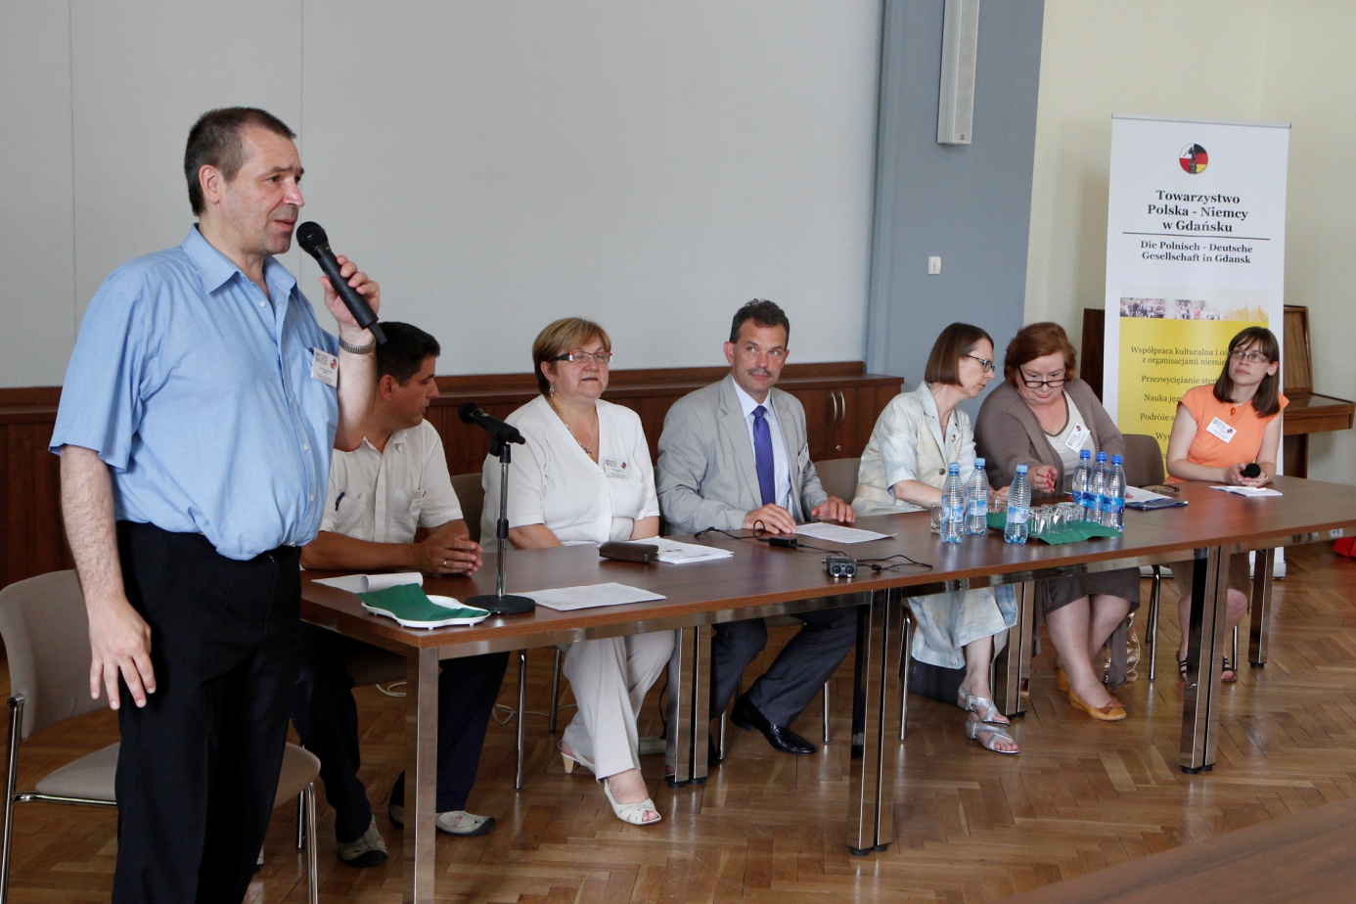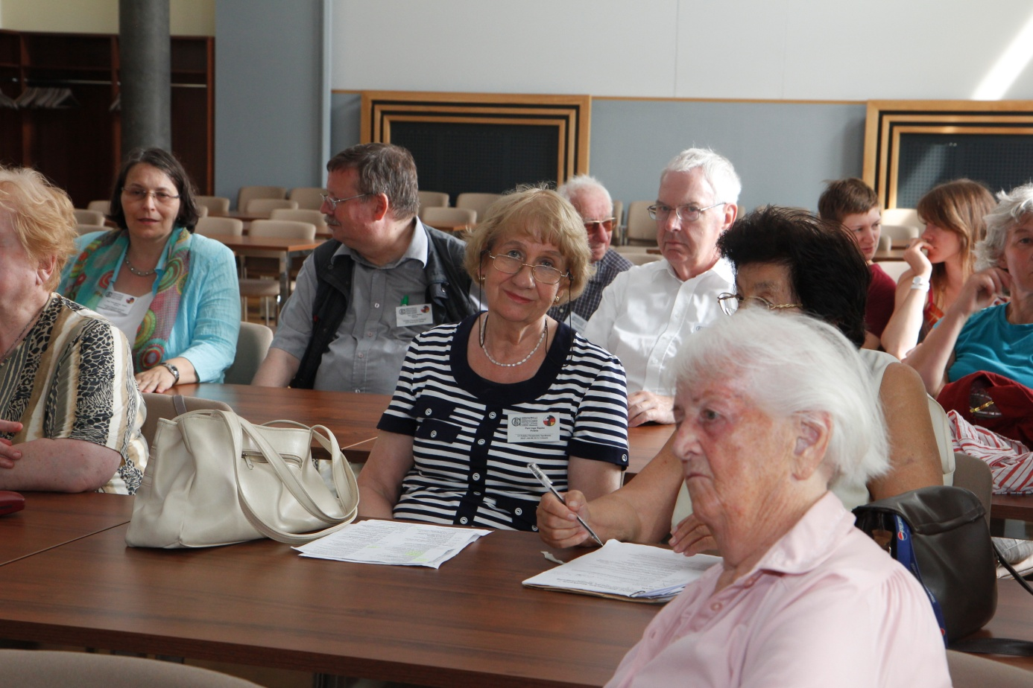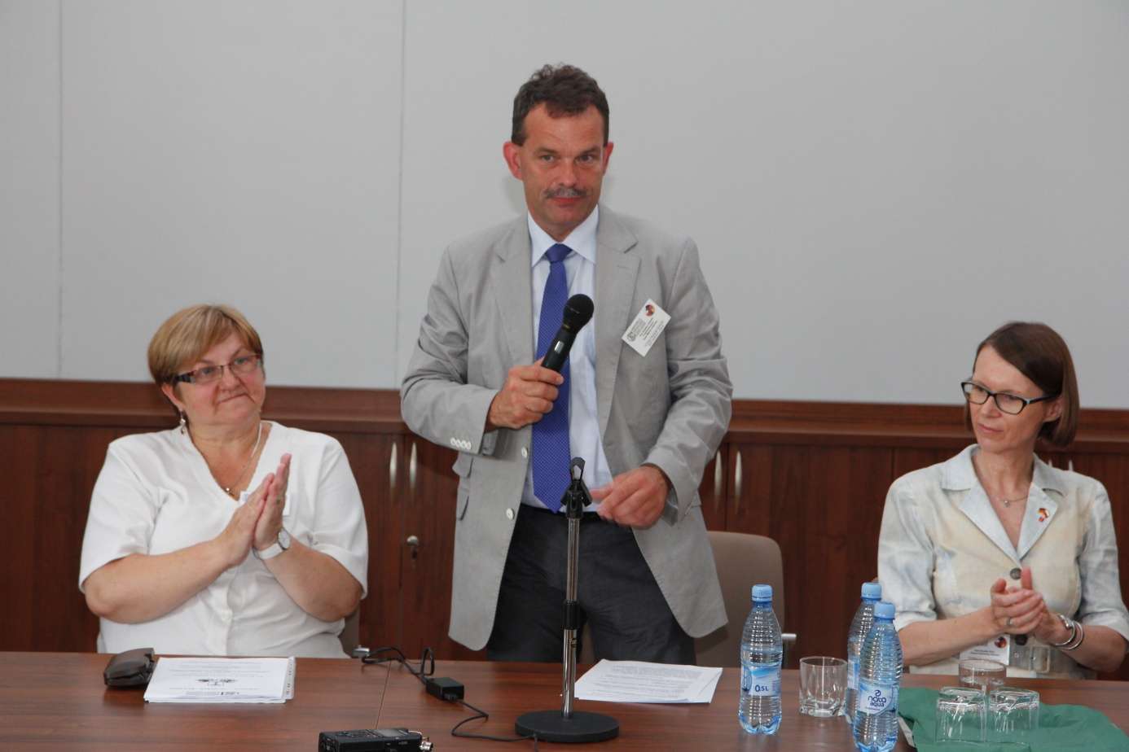

Organizację dorocznych Spotkań Polsko-Niemieckich rozpoczęto ponad 65 lat temu w Gemen w Niemczech i od ponad 15 lat w Gdańsku. Kontynuację tych spotkań przez wiele lat zawdzięczamy Gdańszczaninowi Panu Gerhardowi Nitschke. Urodził się on 13 marca 1933 roku w Gdańsku. W tym roku minęła 80 rocznica jego urodzin i to spotkanie dedykujemy jego osobie. Jako wieloletni Przewodniczący Niemieckiego Stowarzyszenia Św. Wojciecha/Adalbertus Werk e.V./ i Stowarzyszenia Oświatowego Gdańskich Katolików w Dusseldorfie. Był on wielkim autorytetem moralnym, niestrudzonym propagatorem pojednania pomiędzy Polską a Niemcami. Jest również laureatem medalu Św. Wojciecha za zasługi i działania na rzecz naszego ukochanego miasta. Jego wspaniałe dzieło kontynuuje Stowarzyszenie Adalbertus –Werk e.V. i Stowarzyszenie Oświatowe Gdańskich Katolików.

Patronat Honorowy nad wydarzeniem objęli Przewodniczący Rady Miasta Gdańska pan Bogdan Oleszek oraz Prezydent Miasta Gdańska pan Paweł Adamowicz.

Realizacja tegorocznego programu była możliwa również dzięki wsparciu Państwa Niemieckiego, Miasta Gdańska oraz zaangażowaniu Towarzystwa Polska-Niemcy w Gdańsku.

Tegoroczne 15 Spotkanie Polsko-Niemieckie miało bardzo szeroki i ambitny program. Podczas jego realizacji uczestnicy mieli okazję poznać bliżej historię i piękno Gdańska i okolic m.in. nowy stadion PGE Arena, odwiedzili Westerplatte i poznali koncepcję budowy Muzeum II Wojny Światowej i powstania ECS, Teatr Szekspirowski i Politechnikę Gdańską.

Przy współpracy Instytutu Kultury Miejskiej oraz Koordynatora ds. Nowej Hanzy z Kancelarii
Prezydenta uczestnicy konferencji mogli dowiedzieć się o działalności Gdańska w Związku „Starej”
i „Nowej” Hanzy. W tej konferencji wzięli udział zaproszeni goście:
Prof. PG, Andrzej Januszajtis- „Gdańsk w Hanzie, zarys historii Hanzy”
Włodimir Orłow- Dyrektor Referatu ds. Kultury, Wielikij Nowgorod/Rosja- „Nowa Hanza- miasta
rosyjskie Hanzy”
Lina Handrek, przedstawicielka Komisji Młodej Hanzy z Lubeki- „Działalność Młodej Hanzy”
Adam Duchnowski, przedstawiciel Młodzieżowej Rady Miasta Gdańska, zaangażowany w
działalność Młodej Hanzy w Gdańsku oraz przedstawiciele Młodzieżowej Rady Miasta Słupska
pracujący na wspólnym projektem współpracy młodzieży w Związku Młodej Hanzy
Spotkanie przygotowała i poprowadziła Jolanta Murawska, Koordynator ds. Nowej Hanzy

w Kancelarii Prezydenta Miasta Gdańska.

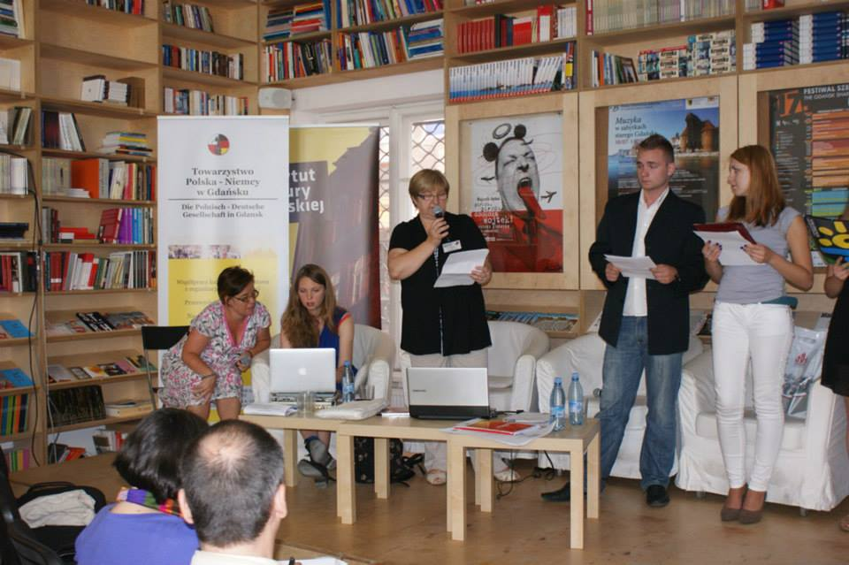

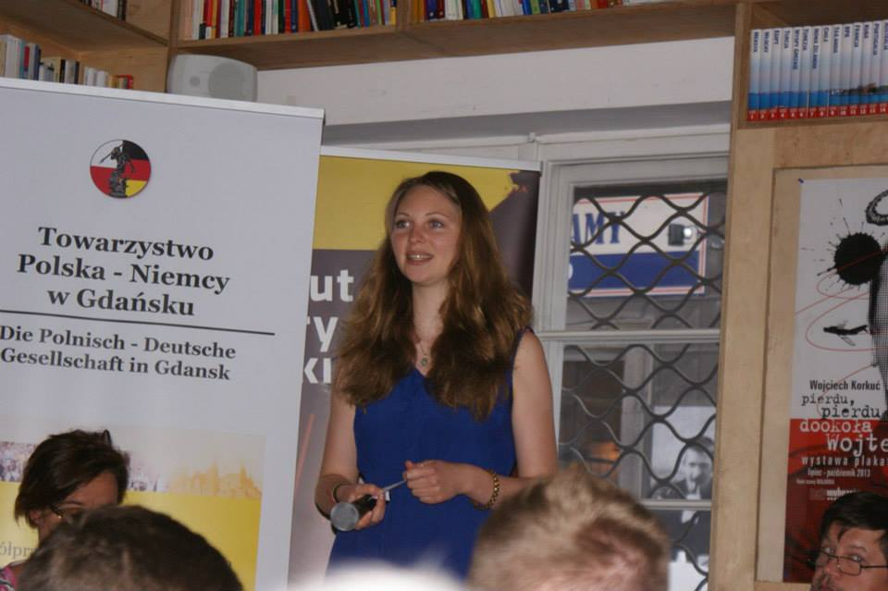

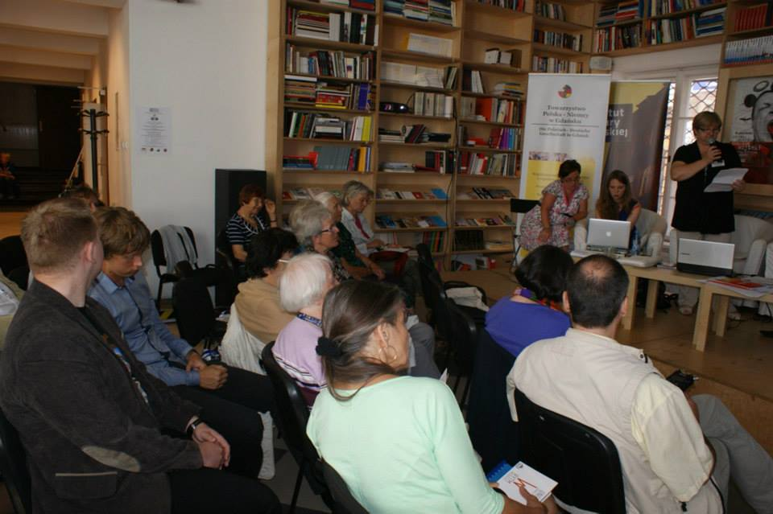

Spotkanie z inicjatorami Encyklopedii Gdańskiej odbyło się w Centrum Herdera, z którym Towarzystwo Polska-Niemcy w Gdańsku i Adalberus-Werk e.V. od lat ściśle współpracują. O idei powstania i samym procesie tworzenia Encyklopedii opowiedzieli:
Marcin Sztucki – Dyrektor Biura Zarządu Fundacji Gdańskiej – wydawcy
Encyklopedii Gdańska i Gedanopedi
Małgorzata Ogonowska – Kierownik Redakcji merytoryczno-językowej
Prof. Janusz Górski – autor wyboru ilustracji, Dyrektor Artystyczny
Mariusz Gliński-
Podczas spotkania poruszono temat dalszych prac nad encyklopedią, Stowarzyszenie Adalbertus –Werk e.V jest w posiadaniu wielu dokumentów dotyczących Gdańszczan, które mogą być wykorzystane w dalszych pracach. W tej sprawie zostanie utworzona grupa, która będzie pracować nad opracowaniem kolejnych haseł i uzupełnieniem obecnych.

Uczestnicy 15 Spotkania wzięli udział we wspólnym wyjeździe na Kaszuby, gdzie goście odwiedzili miejsca pamięci w Piaśnicy, złożyli wspólnie kwiaty i znicze.

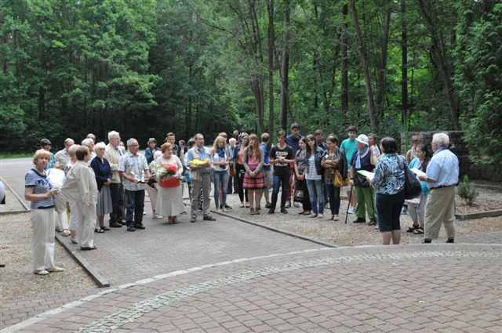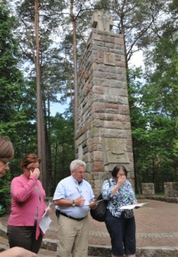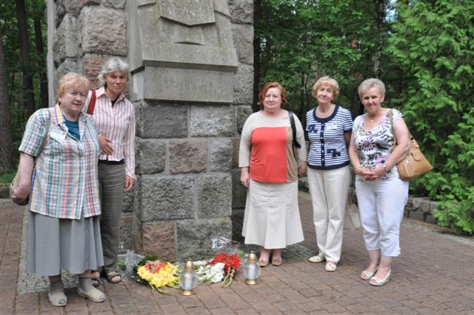

Dużym zainteresowaniem uczestników spotkania cieszyła się wizyta w Europejskim Centrum Solidarności . Gości osobiście przywitał pan Basil Kerski, Dyrektor ECS oraz pani Patrycja Medowska, Z-ca Dyrektora ECS. Na spotkanie przyjechał również z Warszawy pan Adam Krzemiński, Redaktor „Polityki”. Zaproszenie przyjął również pan Tadeusz Fiszbach, były Sekretarz Partii PZPR w Gdańsku.

Goście podczas swojego pobytu w Gdańsku mieli też okazję do odwiedzenia tegorocznego JARMARKU DOMINIKAŃSKIEGO oraz wspólnej integracji i zabawy z mieszkańcami Gdańska i turystami.

Bardzo ważnym elementem 15 Spotkania były wspólne warsztaty młodzieży z Niemiec, Polski oraz z Litwy z Centrum Młodzieżowego w Kłajpedzie (Klaipédos Jaunimo Centras).
Młodzież brała udział w tegorocznych spotkaniach i warsztatach poświęconych historii Gdańska, integracji i tolerancji. Motto spotkania młodzieży brzmiało:

„Bawiąc się poznać sąsiadów”
Przygotowany został program także dla uczestników ze słabą znajomością języka niemieckiego. Wiedzę o kraju, jego mieszkańcach, zwyczajach i obrzędach i historii zdobyć można nie tylko przez zwiedzanie historycznych miejsc, ważnych czy godnych obejrzenia obiektów, czy poprzez wędrówki po jego ciekawych zakątkach. Również gry zespołowe, karciane czy planszowe mogą być pomocne w poznaniu Niemiec, Polski czy Litwy. Grając można "objechać" Polskę, Niemcy, zwiedzić zamek w Wilnie/Vilnus, w kwizie "50 Jahre Deutschland" wykazać się posiadaną wiedzą, w grze "Kolejka" przeżyć komunizm n.p. stojąc w długiej kolejce przed sklepem.
Uczestnicy PROGRAMU dla młodzieży poznając swych sąsiadów podczas zabawy mogli próbować wykorzystać tę wiedzę w nowych propozycjach współpracy, a podczas prezentacji uczestnicy obu programów mogli wykazać sie znajomością Niemiec, Polski czy Litwy, zwyczajami i obrzędami ich mieszkańców i in.
Program dla młodzieży prowadzili :
Chris Mewes, Aschheim, wolny dziennikarz, członek "Jury Spiel des Jahres"
Tom Werneck, Haar, wolny dziennikarz, współtwórca "Jury Spiel des Jahres"
Kornelia Stasiuliene , Kłajpeda, Zastępca Kierownika Jaunimo Centras
/Centrum Młodzieżowego Kłajpeda
Alicja Kędzierska M.A.. Monachium (tłumaczka )
Anna Osiak M.A., Dywity (tłumaczka)
Kristina Tomak, Siluvos seniunija (tłumaczka)
15 Spotkanie zakończyło się wspólnym wieczorem, podczas którego podsumowano cały tygodniowy program spotkań oraz goście mieli też okazję obejrzenia krótkiej prezentacji
z koncertów Orkiestry „VITA ACTIWA” z Gdańska i przeprowadzenia rozmowy z Dyrygentką Orkiestry Panią Mirą Lipińską o współpracy w przyszłości m.in. o możliwości zorganizowania dla młodzieży wspólnych warsztatów muzycznych.

Opracowała:

Jolanta Murawska
Główny Specjalista-Koordynator ds. Nowej Hanzy

Wiceprezes Towarzystwa Polska-Niemcy

